FEDERATION FRANCAISE DE PETANQUE ET PROVENCAL FOLIO 1
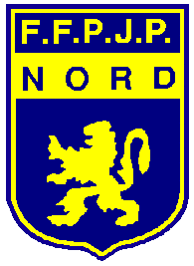
Agréé par le ministère de la jeunesse et des sports Année :2024

COMITE REGIONAL DES HAUTS DE FRANCE CD 59

FICHE SIGNALETIQUE A JOINDRE POUR VALIDER VOTRE CLUB EN 2024

N° Association Préfecture du Nord : Secteur :

Nom de la Société :

Date de création : Enregistrement à la Préfecture le :
Sous le N° :
N° d'inscription au journal Officiel : N° en date du :

N° d'affiliation au Comité Départemental du Nord : P.

N° Agrément Jeunesse et Sport et date :

N° SIRET : CODE APE :

Correspondance à adresser à :

Nom : Prénom :
Adresse :
Téléphone : GSM :
Adresse mail du responsable :
Adresse du terrain :
Adresse de la Salle couverte :
Nom du Maire actuel :

Bureau en Activité | PRESIDENT | SECRETAIRE | TRESORIER
Elu Année :

N° de Licence
Nom
Prénom
Adresse

Téléphone ou Port.
A compléter si vous souhaitez un 2ème responsable qui doit recevoir les infos

2ème Responsable | Adresse Complète | Portable ou Téléphone
Mail | CP et Ville: | N° Licence
 | CP et Ville:

Tout changement est à signaler au Secrétariat du Comité Du Nord.

A joindre impérativement à la 1ère commande de vos licences: Pas de Fiche signalétique = pas de commande

